ORGELMATINEEN
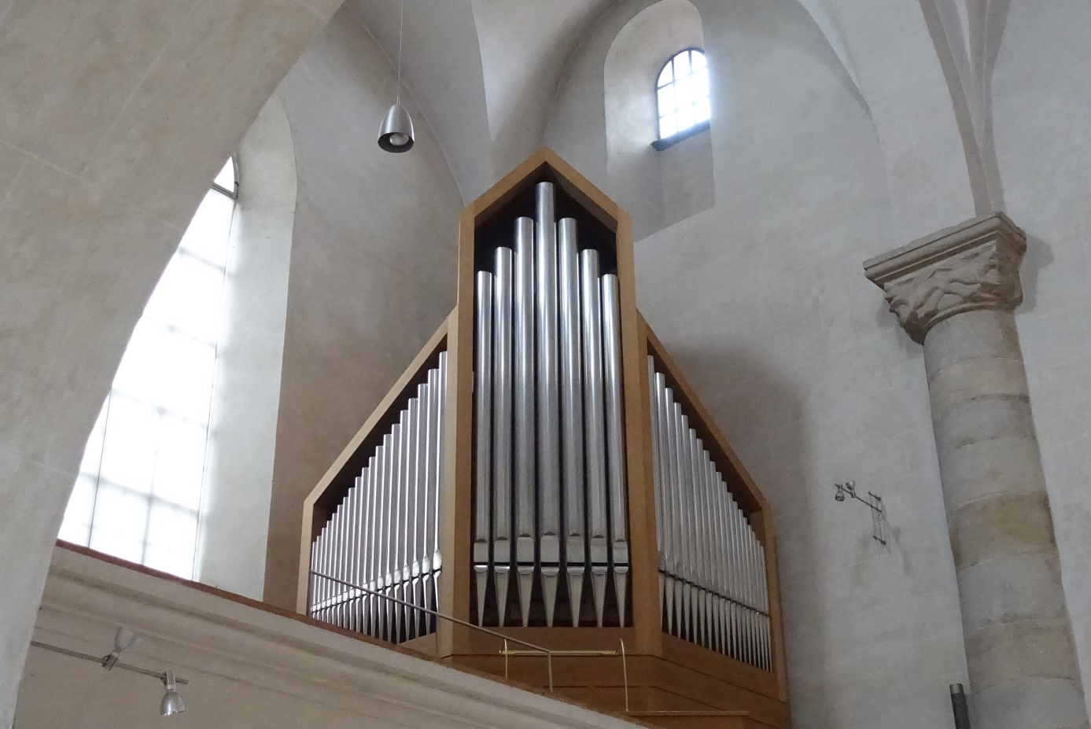
IM SOMMER 2024
IN DER ROMANISCHEN BASILIKA
ST. MICHAEL IN ALTENSTADT
Sonntag, 28. Juli, um 11 Uhr
mit Laurent Wehrsdorf, Eschenlohe
Sonntag, 4. August, um 11 Uhr
mit Hubert Kroma, Peißenberg

Sonntag, 11. August, um 11 Uhr
mit Annette Müller, Peiting
Sonntag, 18. August, um 11 Uhr
mit Birgit Brücklmayr, Marktoberdorf
Der Eintritt ist frei – Spenden sind erbeten.
Organisation: Förderverein Freunde der
romanischen Basilika St. Michael, Altenstadt

